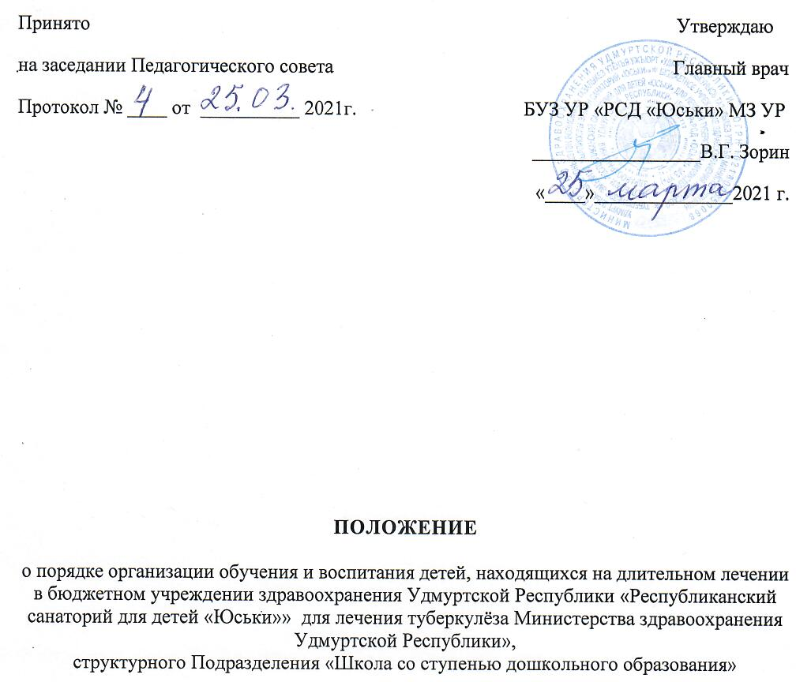
- ОБЩИЕ ПОЛОЖЕНИЯ

- На базе бюджетного учреждения здравоохранения Удмуртской Республики «Республиканский санаторий для детей «Юськи» для лечения туберкулёза Министерства здравоохранения Удмуртской Республики»создано структурное Подразделение«Школа со ступенью дошкольного образования» для обучения и воспитания детей, находящихся на длительном лечении (далее по тексту - Подразделение).
Место нахождения Подразделения:
427820, УР, Малопургинский район, починок Постольский.

- Положение разработано в соответствии с:
- Федеральным законом от 29.12.2012 № 273-ФЗ «Об образовании в Российской Федерации»;
- Методическими рекомендациями об организации обучения детей, которые находятся на длительном лечении и не могут по состоянию здоровья посещать образовательные организации, утверждёнными Министерством здравоохранения РФ 17.10.2019 и Министерством просвещения РФ 14.10.2019;
- Приказом Министерства образования и науки УР от 11.09.2017 г. № 886 «Об утверждении порядка регламентации и оформления отношений государственной и муниципальной образовательной организации и родителей (законных представителей) обучающихся, нуждающихся в длительном лечении, а также детей-инвалидов, которые по состоянию здоровья не могут посещать образовательные организации, в части организации обучения по образовательным программам начального общего, основного общего и среднего общего образования на дому или в медицинских организациях».

- Положение разработано в целях обеспечения государственных гарантий реализации прав детей, находящихся на длительном лечении, на получение общедоступного и бесплатного дошкольного, начального общего и основного общего образования.

1.4. Основным предметом деятельности Подразделения является реализация образовательных программ дошкольного образования, начального общего и основного общего образованияв соответствии с федеральными государственными образовательными стандартами общего образования.

1.5. Целью деятельности Подразделения является создание оптимальных условий для дифференцированного обучения обучающихся в условиях санатория и необходимого уровня адаптации при их возвращении в общеобразовательную школу.

  - Основные задачи Подразделения Образовательного учреждения:
- обеспечение непрерывного обучения больных детей с учетом медицинских рекомендаций лечащего врача для каждого конкретного обучающегося;
- создание условий для усвоения больными детьми образовательной программы дошкольного, начального общего, основного общего образования;
- использование эффективных форм взаимодействия педагогического коллектива с медицинским персоналом бюджетного учреждения здравоохранения Удмуртской Республики «Республиканский санаторий для детей «Юськи» для лечения туберкулёза Министерства здравоохранения Удмуртской Республики».

  - Подразделение в своей деятельности руководствуется нормативными правовыми актами Российской Федерации, Удмуртской Республики, локальными актами и настоящим Положением.

  - Подразделение организует образовательный процесс, учебно-методическую и иную деятельность в пределах своей компетентности.

1.9. Основанием для организации обучения в структурном Подразделении «Школа со ступенью дошкольного образования» обучающихся, нуждающихся в длительном лечении является:
- заявление в письменной форме родителей (законных представителей) обучающегосяна имя главного врача с просьбой об организации обучения в БУЗ УР «РСД «Юськи» МЗ УР», находящегося по адресу: Удмуртская Республика, Малопургинский район, починок Постольский на период, указанный в заключении медицинской организации;
- заключение медицинской организации.

  - Зачисление обучающихся в соответствующий класс осуществляется на основании справки и характеристики из образовательного учреждения, в котором они обучаются. Контингент обучающихся в санатории учитывается в статистических отчетах тех образовательных учреждений, в которых они обучаются постоянно.

  - В Подразделение принимаются дети в возрасте от 3 лет до 14 лет:
- в дошкольную разновозрастную группу с 3 лет до 7 лет;
- в 1-й класс принимаются дети, которым исполняется 6 лет и 6 месяцев до 1 сентября текущего года при отсутствии медицинских противопоказаний, но не позднее 8 лет.

2. ОБРАЗОВАТЕЛЬНЫЙ ПРОЦЕСС

- Структурное Подразделение «Школа со ступенью дошкольного образования» для обучения и воспитания детей, находящихся на длительном лечении в БУЗ УР «РСД «Юськи» МЗ УР» действует на основании лицензии с регистрационным номером:№ 18-85-00023.

- Подразделение в своей деятельности реализует следующие образовательные
программы:
основные общеобразовательные программы:
- образовательные программы дошкольного образования (с 3-х лет до 7 лет);
- образовательные программы начального общего образования (1-4 классы);
- образовательные программы основного общего образования (5-7 классы).

- Содержание образовательных программ соответствует (не противоречит) действующим федеральным государственным образовательным стандартам. Рабочие программы учебных курсов составляются с учётом требований федеральных государственных образовательных стандартов, обязательного минимума содержаний учебных программ, максимального объёма учебного материала для обучающихся, объёма часов учебной нагрузки, определённого учебного плана школы для реализации учебных предметов, образовательных модулей, исследовательской и проектной деятельности в каждом классе, целей и задач образовательных программ школы. Рабочие программы по всем учебным предметам, образовательным модулям разрабатываются каждым учителем самостоятельно на один учебный год для каждого класса на основе примерных программ по отдельным учебным предметам, курсам, в том числе внеурочной деятельности начального общего, основного общего или авторских программ, прошедших экспертизу и апробацию. Рабочая программа рассматривается на педагогическом совете, утверждается главным врачом БУЗ УР «РСД «Юськи» МЗ УР» до начала учебного года. Учитель, не имеющий рабочей программы учебных курсов и дисциплин, к работе не допускается. Рабочая программа хранится у учителя. Учитель вправе пользоваться готовыми рабочими программами, тематическими, поурочными планами из методической литературы, использовать готовые разработки с учётом изменений и дополнений.

- Организация образовательного процесса, продолжительность и сроки обучения на каждой возрастной ступени регламентируется учебным планом (разбивка содержания образовательной программы по учебным курсам, дисциплинам и годам обучения), календарным учебным графиком, расписанием занятий, которые разрабатываются и утверждаются Подразделением самостоятельно.
- Учебный план структурного Подразделения Школа со ступенью дошкольного образования» для обучения и воспитания детей, находящихся на длительном лечении в БУЗ УР «РСД «Юськи» МЗ УР» обеспечивает реализацию требований федерального государственного образовательного стандарта начального общего образования (далее - ФГОС НОО), основного общего образования (далее - ФГОС ООО).

- Расписание занятий составляется с соблюдением санитарно-гигиенических норм, утверждается Главным врачом БУЗ УР «РСД «Юськи» МЗ УР».

- Образовательные программы осваиваются в Подразделении с учетом особенностей психофизического развития, характера течения заболевания, рекомендаций медицинской организации и с учётом осваиваемой общеобразовательной программой (начального общего, основного общего образования).

- Обучение и воспитание в Подразделении осуществляется на русском языке. В качестве основных иностранных преподаются английский и немецкий языки.

- Внесение в списки обучающихся Подразделения производится по медицинским показаниям в соответствии с заключением лечащего врача и по согласованию с заведующим отделением, независимо от сроков пребывания детей в санатории.

- Освоение основной образовательной программы, в том числе отдельной части или всего объёма учебного предмета, курса, дисциплины образовательной программы сопровождается промежуточной аттестацией обучающихся, проводимой в формах, определённых учебным планом, и в порядке, установленном Учреждением.Учебные нагрузки обучающихся не должны превышать 3-4 учебных часов в день. Врачи, медицинские сёстры, учителя, воспитатели, музыкальный руководитель, инструктор по трудовому обучению ведут совместную медико - педагогическую работу, согласуя все мероприятия по лечению, обучению и воспитанию детей. Используемые разнообразные методы и формы организации учебно - воспитательной работы и лечебно - оздоровительных мероприятий с учетом индивидуальных особенностей каждого обучающегося должны обеспечивать успешное лечение и всестороннее их развитие.

- Количество групп (классов) в Подразделении зависит от числа койко-мест в БУЗ УР «РСД «Юськи» МЗ УР». Наполняемость классов с 1 по 7 класс может составлять от 4 до 15в соответствии с нормативами, определёнными в Типовом положении об образовательном учреждении для детей дошкольного и школьного образования. Предельная наполняемость в дошкольной группе 24 ребёнка. При наличии необходимых условий и средств возможно комплектование групп и классов с меньшей наполняемостью.

- Режим работы пятидневной или шестидневной недели определяется в Подразделении самостоятельно.
Учебный год в Подразделении, как правило, начинается 1 сентября. Продолжительность учебного года в 1-х классах - 33 недели, во 2-7 классах не менее 34 недель. Продолжительность каникул в течение учебного года не менее 30 календарных дней, летом не менее 8 календарных недель. Для обучающихся в первом классе в течение года устанавливаются дополнительные недельные каникулы. Учебный год в Подразделении разделен на 4 учебные четверти.Обучающиеся первого класса не оцениваются. Оценка за четверть ставится на основании оценок, выставленных в журнал в течение учебной четверти. Оценки, выставленные за контрольные, проверочные работы считаются приоритетными. Оценка за год ставится в том учебном заведении, откуда прибыл обучающийся, на основании четвертных оценок.
Продолжительность уроков в I классе составляет 30 минут. Продолжительность уроков во II- VII классах составляет 35 минут. Продолжительность перерывов между уроками – 10 минут. «Ступенчатый» режим учебных занятий связан с графиком проведения лечебных процедур. Начало уроков в 8.50 в начальном звене, в 10.30 в основном звене.

2.14. Для учета занятий, пройденного учебного материала и знаний обучающихся, ведется классный журнал в соответствии с требованиями к его ведению.

2.15. Текущий контроль успеваемости обучающихся Подразделения осуществляется учителями по 5-ти балльной системе. Учитель, проверяя и оценивая работы, выставляет оценки в классный журнал. В конце четверти выставляются оценки за четверть. При выписке обучающимся выдается справка с указанием результатов освоения обучающимися учебных предметов и сроков обучения на бланке установленного образца.Обучающиеся, заканчивающие учебный год в школе санатория, аттестуются педагогическим коллективом той школы, откуда они прибыли, с учётом оценок, выставленных в школе санатория.

2.16. Родителям (законным представителям) обучающихся обеспечивается возможность знакомиться с содержанием образовательного процесса, а также с оценками успеваемости обучающихся.

2.17. Вся учебно-воспитательная работа в Подразделении организуется при непосредственном участии медицинских работников в соответствии с лечебными задачами санатория.

2.18. Для решения основных медико-педагогических вопросов, координации деятельности медицинского и педагогического коллектива в санатории создаётся в качестве консультативного органа медико-педагогический совет. Состав совета и планы его работы утверждает главный врач.

2.19. Учебно-воспитательная работа планируется педагогическим коллективом на год.

2.20. При проведении учебно-воспитательной работы должен быть обеспечен индивидуальный подход к каждому ребёнку с учётом его возраста и состояния здоровья.

2.21.Важное место в педагогической работе в Подразделении должны занимать мероприятия по проведению массовых праздников: спортивных, музыкальных, посвящённых знаменательным датам и других. Подготовка и проведение этих мероприятий осуществляется всеми членами педагогического коллектива повседневно, по заранее подготовленномуплану. В детском санатории праздники и концерты рекомендуется проводить 1 раз в смену, детские утренники – 1 раз в месяц. Подготовка и проведении этих мероприятий не должны осуществлять в ущерб здоровью детей и установленному режиму в санатории.

2.22. Дисциплина в Подразделении поддерживается на основе уважения человеческого достоинства обучающихся, педагогов. Применение методов физического и психического насилия по отношению к обучающимся не допускается.

2.23. Подразделение несет ответственность в установленном законодательством Российской Федерации порядке за:
- невыполнение функций, отнесенных к его компетенции;
- жизнь и здоровье обучающихся и работников образовательного учреждения во время образовательного процесса;
- нарушение прав и свобод обучающихся и работников образовательного учреждения;
- иные действия, предусмотренные законодательством Российской Федерации.

3. ПРАВА И ОБЯЗАННОСТИ УЧАСТНИКОВ ОБРАЗОВАТЕЛЬНОГОПРОЦЕССА

- К участникам образовательного процесса относятся:
- воспитанники;
- обучающиеся;
- родители (законные представители);
- педагогические работники.

3.2. К основным правам обучающихся относятся:
- получение бесплатного общего образования в соответствии с федеральными государственными образовательными стандартами;
- обучение по индивидуальным планам в рамках федерального государственного образовательного стандарта;
- каждому ребенку гарантируется: охрана жизни и здоровья, защита от всех форм физического и психического насилия, защита его достоинства.

3.3. К основным обязанностям обучающихся относятся:
- выполнение требований Устава Учреждения и настоящего Положения;
- посещение занятий в соответствии с расписанием;
- уважение чести и достоинства обучающихся и работников Подразделения;
- бережное отношение к имуществу Подразделения.

3.4. Родители (законные представители) имеют право:
- требовать уважительного отношения к ребенку;
- защищать законные права и интересы обучающихся;
- знакомиться с ходом и содержанием образовательного процесса и оценками успеваемости обучающихся;
- знакомиться с Уставом Учреждения и настоящим Положением.
- вносить предложения по улучшению работы с детьми;
- оказывать помощь в развитии Учреждения.

3.5. К основным обязанностям родителей (законных представителей) обучающихся
относятся:
- выполнение Устава Учреждения и Положения о Подразделении;
- ответственность за воспитание, получение детьми общего образования;
- обеспечение обучающихся необходимыми письменными принадлежностями на период обучения в Учреждении.

3.6. К основным правам педагогических работников относятся:
- участие в управлении Подразделением в порядке, определенном настоящим Положением;
- защита профессиональной чести и достоинства;
- педагогически обоснованная свобода выбора и использование методик обучения и воспитания, учебных пособий и материалов, учебников, методов оценки знаний;
- профессиональная переподготовка или повышение квалификации;
- аттестация на добровольной основе на соответствующую квалификационную категорию;
- получение пенсии за выслугу лет до достижения ими пенсионного возраста в соответствии с действующим законодательством;
- на удлиненный оплачиваемый отпуск;
- длительный отпуск сроком до одного года не реже чем через каждые 10 лет непрерывной преподавательской работы;
- иные меры социальной поддержки и права, предусмотренные законодательством Российской Федерации и Удмуртской Республики.

3.7. К основным обязанностям педагогических работников относятся:
- соблюдение Устава Учреждения, Правил внутреннего трудового распорядка Учреждения, Положения о Подразделении;
- выполнение условий трудового договора, функциональных обязанностей;
- соблюдать нормы профессиональной этики;
- защита обучающихся от всех форм физического и психического насилия;
- прохождение обязательных предварительных (при поступлении на работу), периодических (в течение трудовой деятельности) и внеочередных (по направлению работодателя) медицинских осмотров в случаях и порядке предусмотренных действующим законодательством.

3.8. Права и обязанности работников Подразделения конкретизируются в Правилах внутреннего трудового распорядка и в должностных инструкциях (функциональных обязанностях) работников, разрабатываемых Подразделением самостоятельно. При этом права и обязанности, фиксируемые в указанных актах не могут противоречить Конституции Российской Федерации, Федеральному закону от 29.12.2012 № 273-ФЗ «Об образовании в Российской Федерации», иным законодательным актам и настоящему Положению.

3.9. Работники Подразделения несут ответственность за жизнь, физическое и психическое здоровье обучающихся в установленном законом порядке.

4. УПРАВЛЕНИЕ СТРУКТУРНЫМ ПОДРАЗДЕЛЕНИЕМ.

4.1. Руководство Подразделением осуществляет заведующий педагогической частью – руководитель структурного подразделения (далее руководитель Подразделения), назначаемый главным врачом БУЗ УР «РСД «Юськи» МЗ УР».
4.2. Руководитель Подразделения осуществляет свою деятельность на основании Устава Учреждения, должностной инструкции и настоящегоПоложения.
4.3. Руководитель Подразделения непосредственно подчиняется главному врачу БУЗ УР «РСД «Юськи» МЗ УР», персонально отвечает за организацию и проведение административного контроля в соответствии с нормативными требованиями.

4.4.Подразделение самостоятельно разрабатывает перспективный годовой план, который принимается на Педагогическом Совете и утверждается главным врачом санатория.

4.5.Руководитель Подразделения ежемесячно проводит совещания с целью координации и совершенствования учебно-воспитательной работы.

4.6.Порядок комплектования педагогического персонала Подразделения:
4.6.1. Кандидатуры на должность учителя Подразделения обсуждаются с руководителем Подразделения и назначается главным врачом санатория согласно штатному расписанию.
4.6.2. К педагогической деятельности допускаются лица, имеющие образовательный ценз.
4.6.3. Прием на работу в Подразделение педагогических и иных работников осуществляется в соответствии с Трудовым кодексом Российской Федерации. К педагогической и иной трудовой деятельности в Подразделении, не допускаются лица, указанные в статьях 331 и 351.1 Трудового кодекса РоссийскойФедерации.

5. РЕОРГНИЗАЦИЯ И ЛИКВИДАЦИЯ СТРУКТУРНОГО ПОДРАЗДЕЛЕНИЯ

5.1. Подразделение может быть реорганизовано или ликвидировано в соответствии с действующим законодательством Российской Федерации.

5 2. При реорганизации или ликвидации Подразделения его Положение утрачивает силу.

